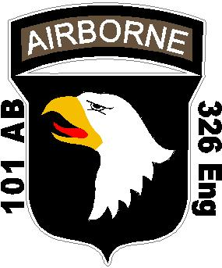Bulletin d’inscription

101st Airborne 326 Engineers

Président : Philippe LOMBA, Route d’Ocquier 1A 5590 PESSOUX-CINEY

Tél. 083/21 48 17 GSM 0478/88 38 72

Je soussigné

Nom :……………………………. Prénom :…………………………..……..

Adresse : ………………………………………………………………………..

N° :…… Boîte :…… Code postal :…………………Localité :………………… Pays :…………………………...

Date de naissance : ……………………..

Tél :……………………….. E-mail :…………..……………………………...

Déclare par le présent engagement m’inscrire à

101st AB 326 Engineers

J’accepte de me conformer aux statuts qui régissent de la vie associative de la 101st AB 326 E

Je paie dès maintenant la somme de 35 €

Je verse la somme de 35 € au compte financier du club :

Fortis Banque 001-1701902-16

Code BIC : GEBABEBB

Code IBAN : BE72 0011 7019 0216

101 AB 326 E

Route d’Ocquier 1a

5590 PESSOUX

pour couvrir mon inscription d’un an.
NB : Lorsque vous êtes d’une même famille à vouloir être membre et vivant sous le même toit, un seul doit payer 35€, les autres bénéficient d’une réduction et le montant de la cotisation pour ceux-ci s’élève donc à 10€

Mon (mes) véhicule (s) est (sont) :

type ………………………. Immatriculé………………..

………………………. ………………...

………………………. ………………...

Pour le Club, L’Affilié,

Fait à ………………. , le …………….20

A renvoyer : LOMBA Philippe, Route d’Ocquier 1A 5590 PESSOUX

